*Protokoll vom 23.11.2015* Özgür Aytekin

1. **Der Fadenstrahlrohrversuch**

Der Versuch ist auf der nächsten Seite abgebildet.

Zwischen 2 Helmholtzspulen befindet sich eine mit Helium gefüllte Glasröhre, die an eine Elektronenkanone befestigt ist. Zwischen dem Helmholtzspulenpaar herrscht ein **homogenes Magnetfeld** auch genannt **B-Feld**.

Die **Lorentzkraft** wirkt hier an jeder Stelle der Elektronenbahn als **Radialkraft**, von daher ist sie senkrecht zur Bewegungsrichtung.

Die **Lorentzkraft** kann man mit der **3-Finger-Regel** darstellen. Dazu benutzt man die linke Hand.

*Der Daumen zeigt die* *Richtung der* ***Elektronenbewegung (I)*** *an.*

*Der Zeigefinger zeigt die* *Richtung der* ***magnetischen Feldlinien (B)*** *an.*

*Und der Mittelfinger zeigt die Richtung der* ***magnetischen Kraft (F)*** *an.*

*Auch genannt* ***FBI-Regel****.*

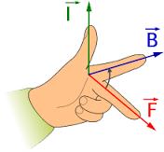

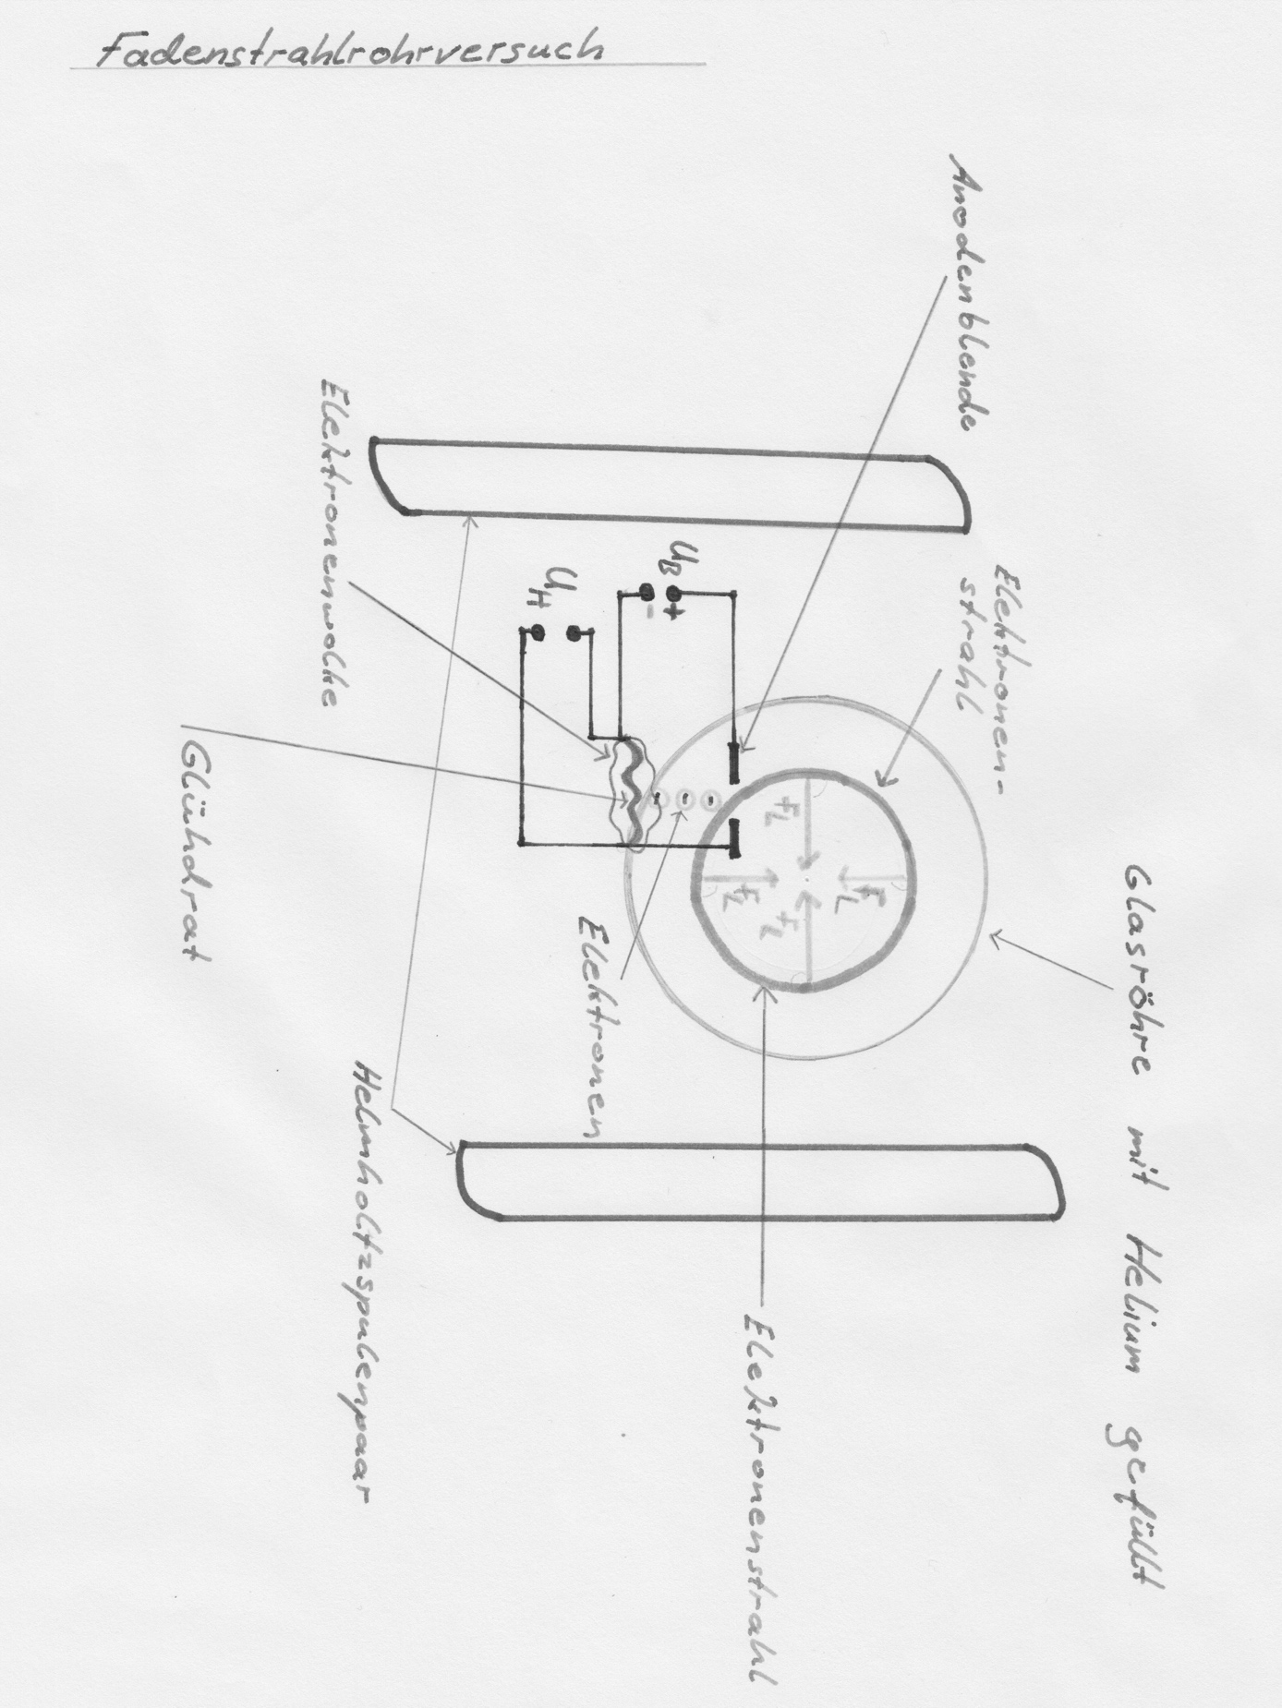

1. Übung 5, Aufgabe 3: **Geschwindigkeitsfilter (Wien-Filter)**

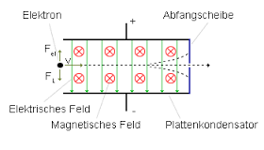

Aufgabe: In einer Anordnung stehen ein elektrisches und ein magnetisches Feld senkrecht zueinander. Begründen Sie, warum geladene Teilchen diese Anordnung nur durchlaufen können, wenn für ihre Geschwindigkeit gilt:

**v = E/B.**

Das **Elektron** kann den Filter nur durchqueren, wenn das Kräftegleichgewicht zwischen **Fel** und **FL** ausgewogen ist. ***( Fel = FL )***

**FL = e** x **v** x **B**

**Fel = e** x **E e:** Spezialfall Elementarladung

**q**: allgemein Ladung

Setzt man die Formeln gleich:

**e** x **B = e** x **v** x **B**

**~~e~~ x B = ~~e~~** x **v** x **B  ~~e~~:** gekürztes e

umgestellte Formel ergibt**:**

**v = E/B**

1. **Die Hall-Sonde**

Strom fließt im Magnetfeld durch die Hall-Sonde.

Die Elektronen im Strom erfahren eine Lorentzkraft und werden abgelenkt.

Die Ladungen verschieben sich und ein elektrisches Feld entsteht.

Die Spannung kann man mit einem an der Hall-Sonde angebrachtem Messgerät ablesen.

Fel  = FL

**E** x **q** = **B** x **v** x **q**

**E** x **~~q~~ =** B x **v** x **~~q~~**

**E = U/d**

**U/d = B** x **v**

**Nach B umgeformt ergibt die Formel:**

**B = U / v** x **d**

Anhand der Formel **,,B = U / v x d“**

kann man das Magnetfeld errechnen.

